„FAŠIANGOVÉ MARHUŠKY“
šišky plnené marhuľovým džemom

POTREBUJEME
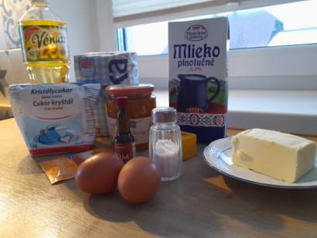
40g čerstvé droždie, 500g hladkej múky, 4 lyžice kryštálového cukru, 250ml teplého mlieka, 2 žĺtky, vanilkový cukor, štipka soli, 100g masla, rumová aróma, olej (masť) na vyprážanie

POSTUP

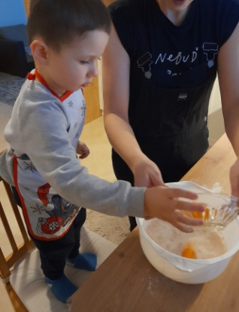
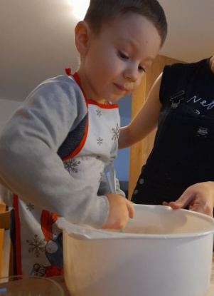 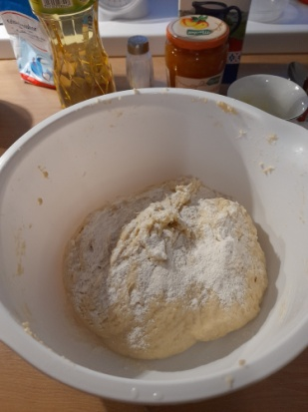 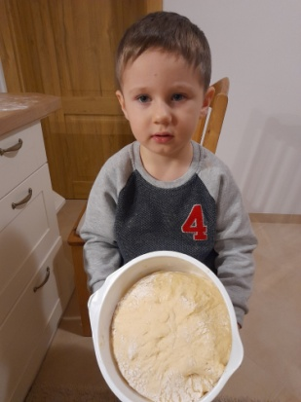
Z mlieka, cukru a droždia si pripravíme kvások (necháme napučať). Potom pridáme roztopené maslo, vanilkový cukor, soľ, žĺtky, rum. Všetko premiešame a nakoniec zapracujeme múku. Pripravené cesto necháme vykysnúť.
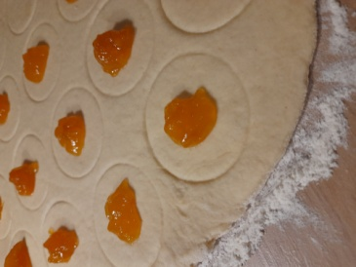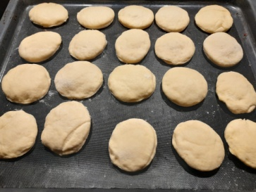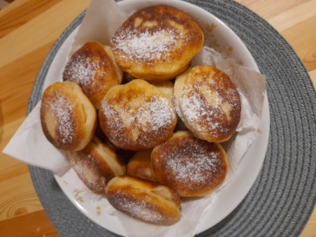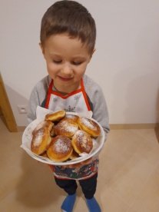
Cesto si rozvaľkáme a na polovicu pohárom naznačíme kruhy, ktoré naplníme džemom. Na druhej polke vykrojíme cesto, ktorým prekryjeme džem a zatlačíme pohárom, aby sa okraje zlepili. Takto pripravené šišky necháme ešte chvíľu podkysnúť a vypražíme na rozpálenom oleji (masti). Hotové ocukrujeme a môžeme maškrtiť.
DOBRÚ CHUŤ!:)

